分账已确认但不能线上转账：商家状态、通道支持和结算状态核对｜云上订货系统

1. 先把原分账明细与商家结算单对应起来
分账显示已确认时，先固定当前平台企业、商家店铺、原订单、原分账交易与对应结算单。商家分账明细里的状态和结算单里的单据状态不是同一个字段，快钱分账确认也不是结算详情中的汇付余额支付。没有明确是哪条原交易、哪张结算单，先不要用同一金额认定属于同一笔待转资金。
在原分账明细核分账金额、已确认和待确认金额、确认时间、失败原因及结算单号；在对应结算详情另核结算金额、扣点金额、分账金额、应付金额和实付金额。历史应用卡只识别商家自动分账能力，不能证明当前企业已启用、当前岗位拥有操作权限，更不能拿应用名称保证银行资金可转。
线上转账入口属于商家店铺结算单详情，使用汇付账户余额支付。普通资金账户转账、订单分账企业主体配置、联营商家结算资料和客户付款不是此入口的替代路径。客户或财务反馈“已确认但不能转”时，要先说明停在哪个页面和哪个原对象，再沿对应状态及资金来源核，避免把两个通道的动作拼成一个流程。
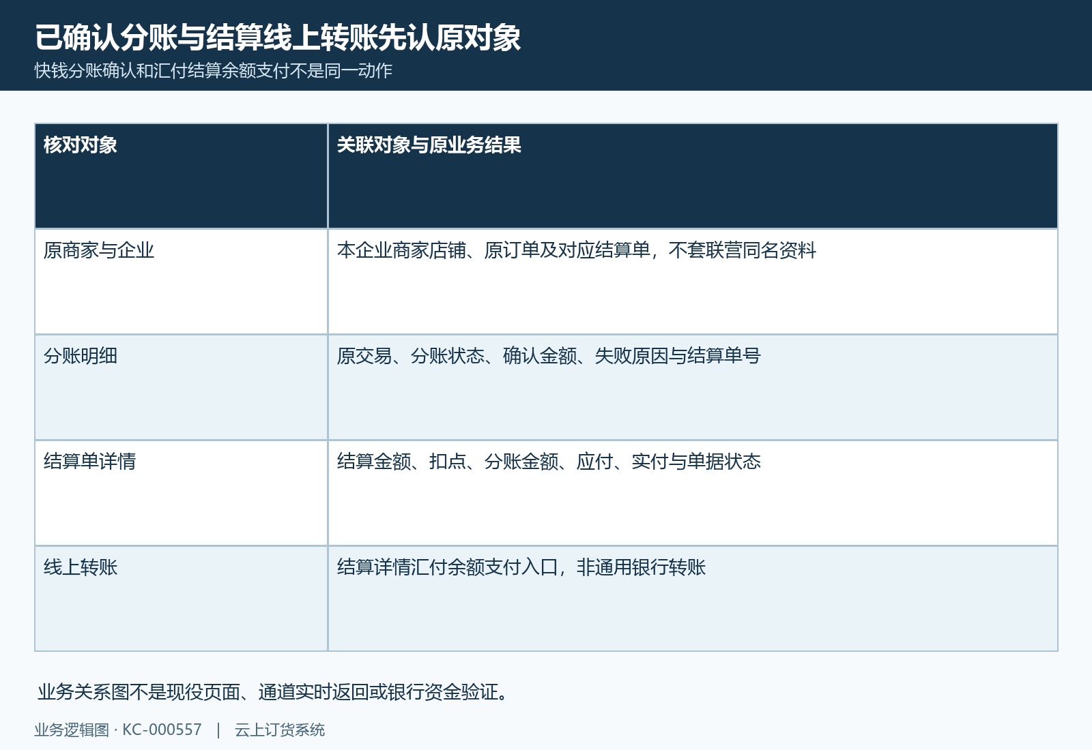
图1：先把原分账明细与商家结算单对应起来的业务关系；不是当前系统或银行结果截图。

图1补：历史自动分账结算应用卡仅识别能力及当时关闭状态，不证当前启用或线上转账资格。

2. 确认标记、成功金额与结算完成分别核
单条快钱分账查询与分账确认会产生不同的回写结果。查询可以更新分账状态，却没有同时回写全部已确认金额、待确认金额和确认时间。因此页面一项状态已经变化时，仍要回原交易核金额和时间，不把“已确认”三个字直接当作全部款项已结清或可再次转账。
结算单的完成分账动作又按关联订单逐条处理，成功金额累计，失败保留原因并继续其他条。结算单标记已经完成分账不等于每个明细都成功；需看原成功金额和逐条失败原因，区分一张单全部处理与某笔通道确认成功。不要靠再次点击确认来修正未同步金额，也不将一个失败条目按整单金额重新付款。
如果原结算单没有分账以外的应付金额，完成分账后可能直接进入完成状态，即使仍需追查个别失败明细。此时没有第二笔应付需要转，不能为了出现线上按钮重建结算单。先核原分账对应款项是否已经通过原路径处理、有没有真正剩余应付，再决定由负责岗位核哪条后续记录。
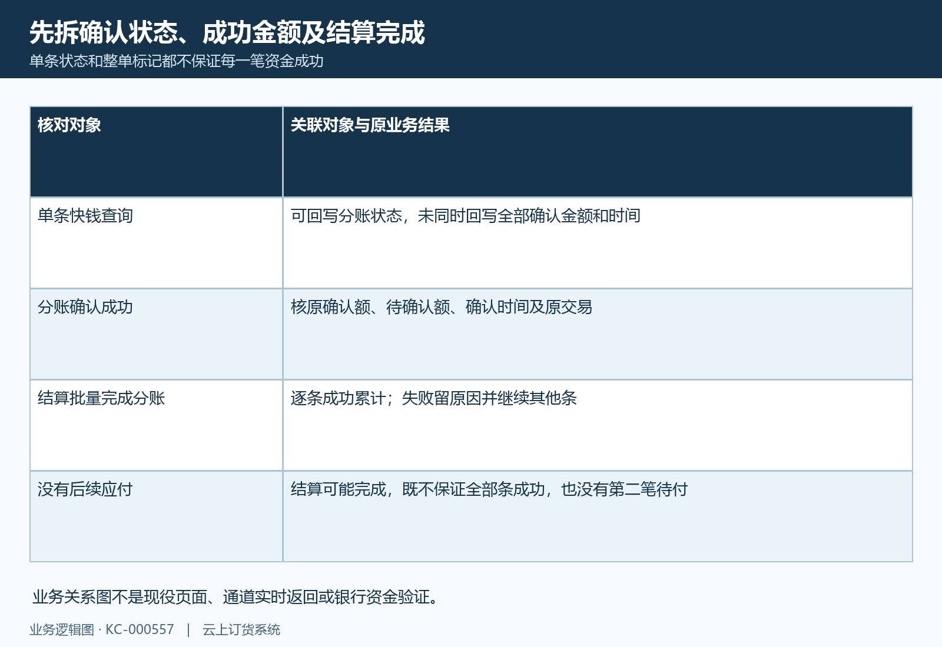
图2：确认标记、成功金额与结算完成分别核的业务关系；不是当前系统或银行结果截图。

3. 线上转账按钮先核结算阶段、正应付和服务商
结算详情的线上转账按钮要求原结算处于审核通过待付款阶段、应付金额大于零、原商家具备页面所用的汇付转账标识，并且当前企业服务商为汇付。这四项与分账明细已确认不是等价条件。快钱分账确认成功不会自动把企业变为汇付服务商，也不会让没有剩余应付的已完成结算再出现按钮。
待审核结算先回原审核结果，驳回或已经完成的单据回各自原记录；不要反复审核或改状态来强行付款。原应付为零时核是否已被分账、扣点或其他原业务承接，不默认余额被冻结。后台再次检查结算仍处于允许添加付款的阶段，页面旧按钮还在但提交提示“当前状态不能添加付款”时，先刷新同一张单。
普通完成打款与线上转账也不同：前者有自己的付款弹窗和记录路径，后者调用汇付余额支付。完成分账前提在普通打款弹窗另有检查，不能把它直接推广为线上按钮的唯一开关，也不绕过实际审核、服务商或金额条件。没有按钮、点击后明确被拒及已经发起但无结果，需要分别定位，不能统一解释为通道坏了。
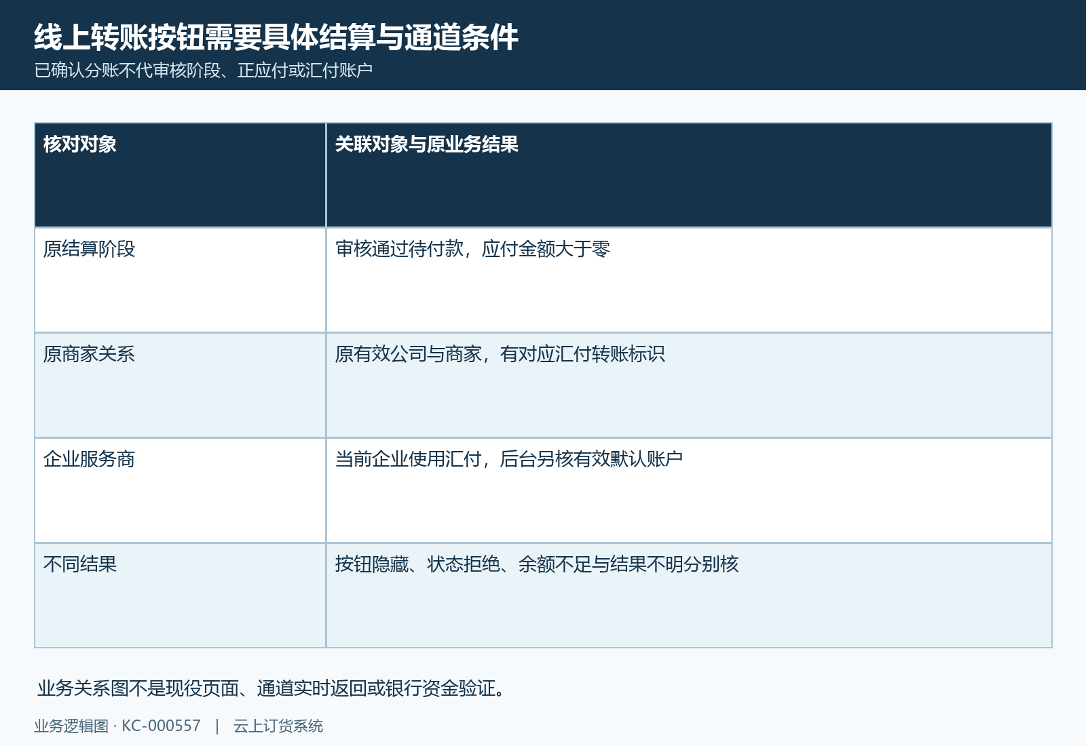
图3：线上转账按钮先核结算阶段、正应付和服务商的业务关系；不是当前系统或银行结果截图。

4. 商家有效资料、汇付账户和银行资料不要混同
原结算读取关联的有效企业、有效商家资料和有效结算记录。线上转账后台还要求商家具有非空汇付账户标识，同时当前平台企业有有效的默认汇付资金账户；缺其中一项会出现商家不可线上转账或本企业暂不支持汇付相关业务等提示。普通资金账户存在、商家页面可见或原快钱资料已开，不代这些条件。
结算详情中银行账户区域展示开户名称、开户行、银行账号与支付宝，编辑的是另一组收款资料。即使这些资料已填，也不能替代汇付账户开通或真实通道能力。不要借其他商家的账户标识、修改所属企业或切换服务商来试转，也不因历史商家资料上有停用按钮就断言本次通道正在冻结。
前台转账标识与后台非空检查分别存在，出现按钮仍不代表完整通道资格已经验证。需要负责岗位沿当前商家与当前平台的实际账户资料确认，而不是仅凭同名公司认归属。若原结算无法读取，先查原商家和企业资料是否有效及当前权限范围；涉及现役通道审核或风控的结果回真实资料核，不以历史资料判断当前商户准入或受限状态。
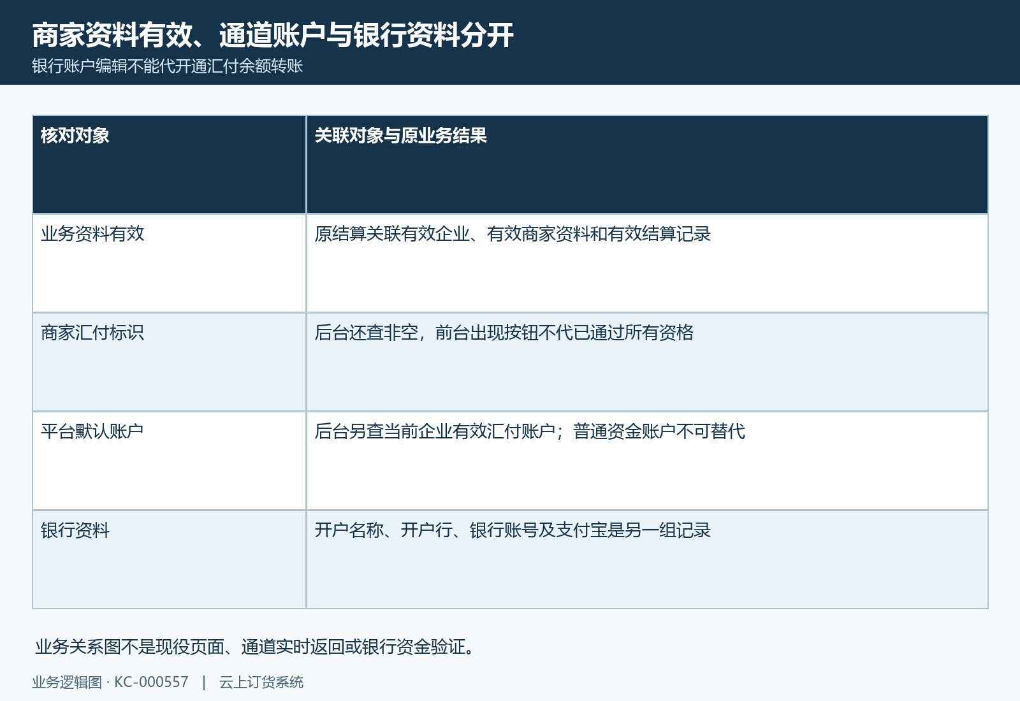
图4：商家有效资料、汇付账户和银行资料不要混同的业务关系；不是当前系统或银行结果截图。

5. 剩余应付、实际打款和汇付余额三金额分别核
结算应付由结算金额减扣点金额，再减原分账金额形成。已经通过分账承接的部分不能按整张结算金额再转一次。原退货、结算价格及运费会影响原结算金额来源，核本次付款时沿原结算和订单明细确认，不凭原销售总额或截图上的比例重新估一份应付。
线上转账弹窗先查询平台汇付可用余额，查询成功才显示弹窗，实际打款默认带入原应付。弹窗展示结算金额、扣点金额、应付金额和汇付账户余额；实际打款为两位金额、必填正数且不大于应付，前端还检查不得大于刚查询的汇付余额。余额查询明确失败时应保原提示，而不是拿普通资金账户余额手工代入继续。
这些限制不是所有服务端或通道节点都有同一套保证，提交前仍需核原版本、原金额及实际返回。查询到余额不代表直到提交都未变化，修改金额也不证明可用余额已经增加。部分付款、扣点和分账差异分别沿原记录核，不通过非法金额、重复提交或删除原明细去试出上限；余额不足与没有剩余应付是两个问题。
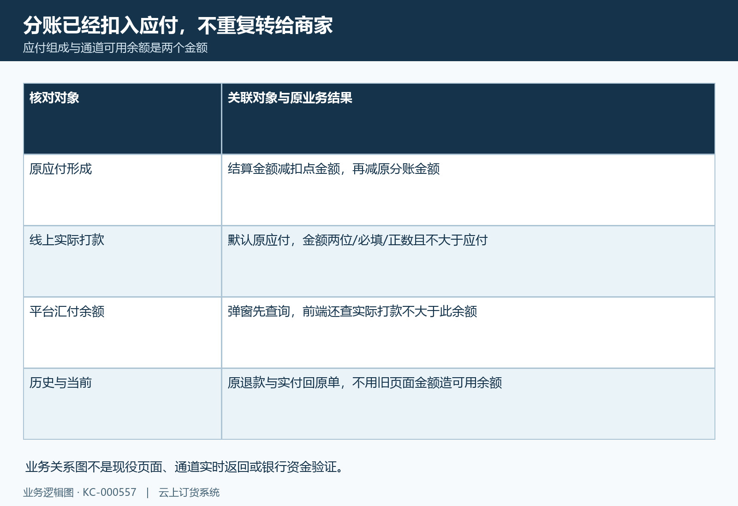
图5：剩余应付、实际打款和汇付余额三金额分别核的业务关系；不是当前系统或银行结果截图。

6. 明确成功、明确失败和结果未明不能只看提示文字
线上转账提交包含原结算单、原修改时间、实际打款金额及备注。明确成功分支沿通道返回流水号生成平台付款和商家收款，并回原结算详情；明确失败分支提示“线上转账失败”。通用“操作成功”提示只是页面收到这次返回后的反馈，仍需核原付款记录、实付金额与单据状态是否按同一交易发生了变化。
其他未明确落入成功或失败的返回也可能只返回原详情，页面仍按接口成功显示操作成功。因此不能只凭弹窗关闭或绿色提示宣布资金到账；如果金额、原流水号或状态没有相应结果，按结果未明处理，保原时间、金额及反馈，回原交易核，而不是再次发起转账来验证。
请求超时、断网、页面关闭或刷新后还显示旧状态，也不自动等于没有发起。原失败提示与未明结果要分开交接，明确失败核首个业务条件；结果未明先由负责岗位查同一原结算及对应交易。一次操作尚未有明确结果时，不能保证再次提交只会生效一次，避免连续点击、另开页面重复打款或用线下记录掩盖未知结果。
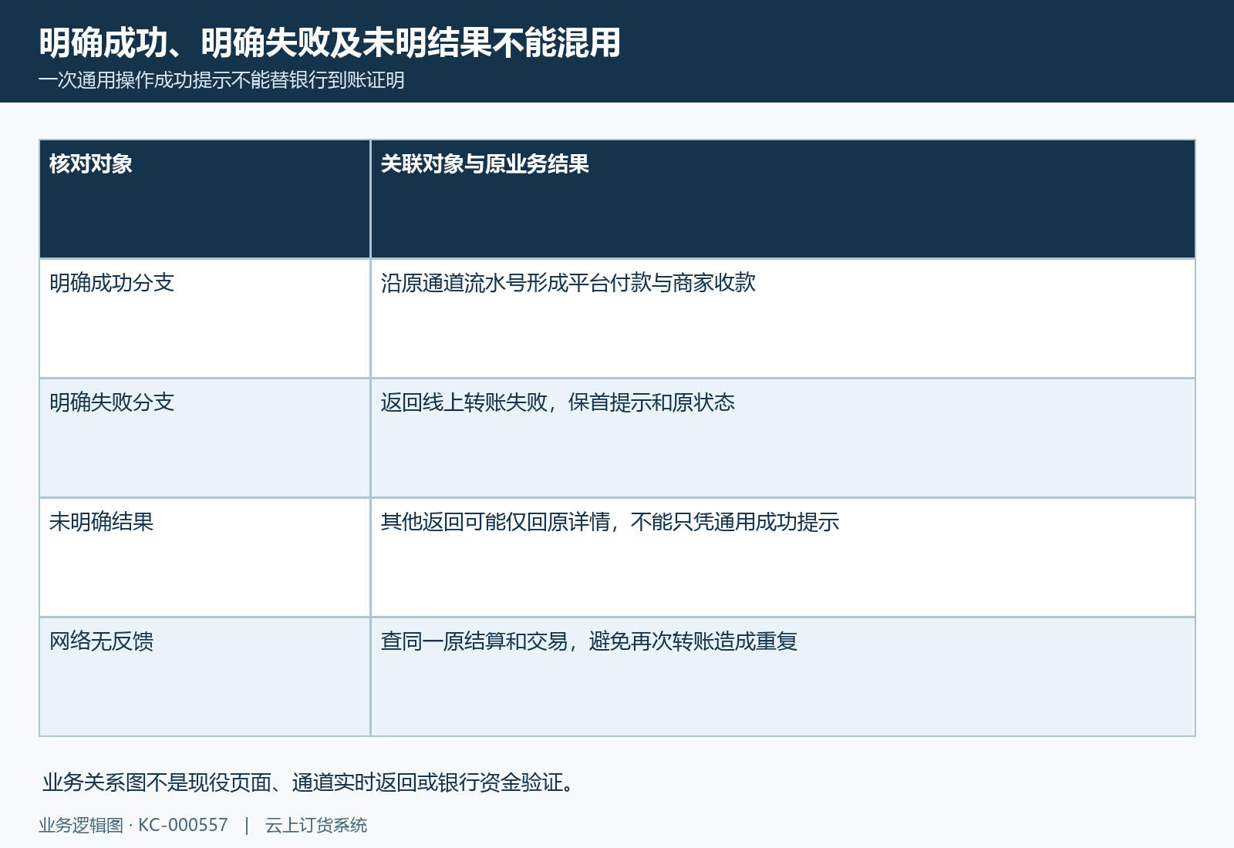
图6：明确成功、明确失败和结果未明不能只看提示文字的业务关系；不是当前系统或银行结果截图。

7. 沿同一通道流水核平台付款、商家收款与结算回填
明确成功时，平台付款使用平台汇付账户，关联原商家结算单及通道流水号；商家收款使用该商家对应汇付账户，来源记录为平台账户，并携带同一通道流水号。金额与原结算关联应两端对应，不拿两张同额但不同流水的收付款单认定闭环，也不把商家经营账户余额直接当本次转账结果。
余额支付应用启用时另有余额转账流水记录，是否出现这一层与应用条件有关，不应要求所有企业都必须看到相同流水。平台付款处理完成可回填结算实付金额、付款人、付款时间及完成状态；这些业务记录与商家收款及银行实际到账仍要分别核。原结算显示完成不代表通道处理、商家收款和银行到账已全部完成，更不保证商家银行卡已经提现到账。
如果通道结果已经明确但后续记录缺失，先定位同一流水的哪一层没有承接，由负责岗位查原结果和恢复方式，不再从头转一次。财务交接应包含原结算编号、平台付款与商家收款关联、实际金额和原时间，脱敏处理通道标识。客户看到的已确认、结算实付、平台余额和银行流水各有来源，解释差额要沿原关系，不将它们简单相加。
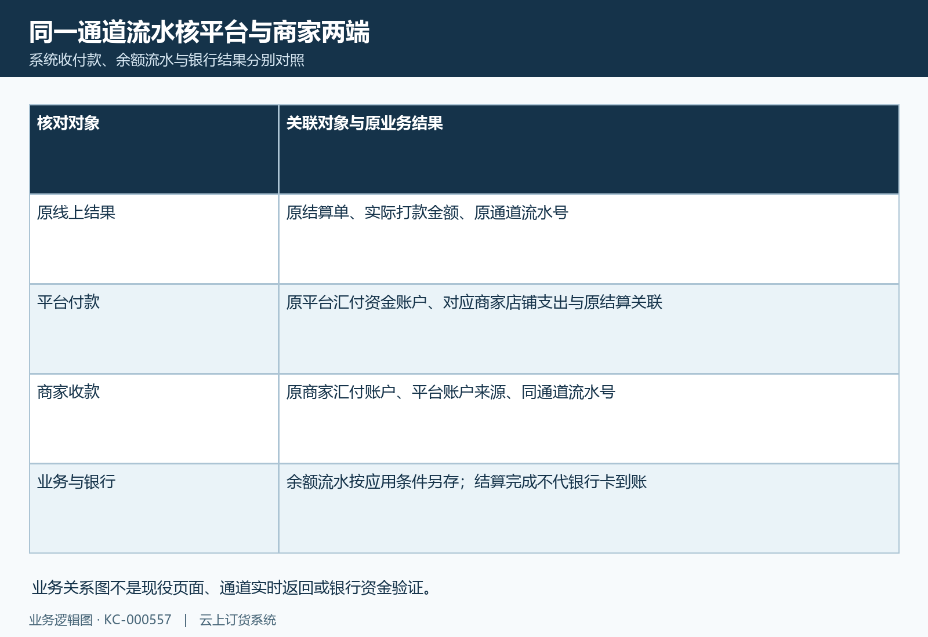
图7：沿同一通道流水核平台付款、商家收款与结算回填的业务关系；不是当前系统或银行结果截图。

8. 按首个原反馈排查，并在未知结果时停止重复操作
提示“数据已被修改，请刷新页面”时，回同一原结算刷新版本和最新状态，确认是不是另一岗位已经审核、完成分账或打款；不要复制旧窗口里的金额继续提交。提示结算不存在或当前状态不能添加付款，查原有效记录和真实阶段，不能改日期、重建单据或人为回退状态来绕过。
提示商家平台不可线上转账或本企业暂不支持汇付业务，核真实商家账户资料、当前企业服务商与有效平台账户；提示打款金额超过汇付余额，核本次查询来源和当前原应付。分账失败则回逐条分账原因，不能通过线上再付整额替代。各类反馈的对象不同，要保存首个提示、脱敏原编号、金额和时间，再交对应岗位处理。
最后把当前入口缺失、明确业务拒绝、通道明确失败和返回未明分开记录。历史画面只说明当时字段，当前岗位权限及同一原交易的资金结果仍需分别核对。对于已经明确处理的款项按原流水对账；对于未知款项先查原结果，避免重复确认分账、重复生成结算、连续线上转账或补写线下付款造成双付。
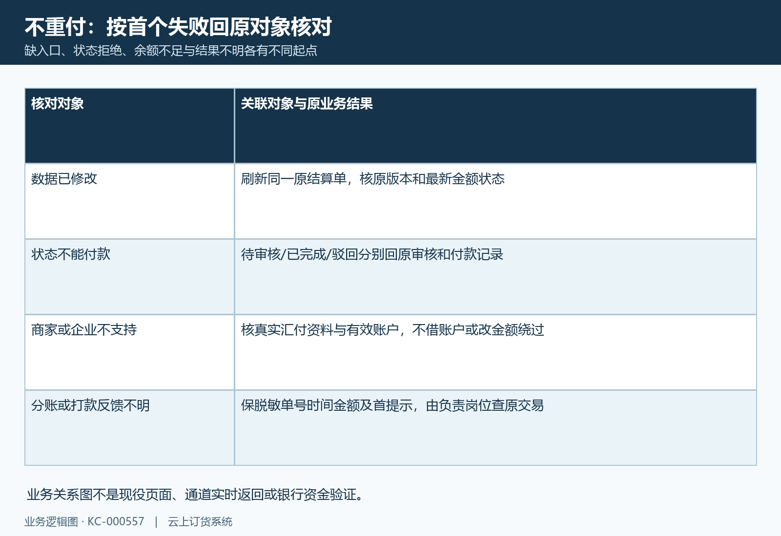
图8：按首个原反馈排查，并在未知结果时停止重复操作的业务关系；不是当前系统或银行结果截图。

下一步学习
- 平台分账确认与提现：核对待确认金额和到账结果｜云上订货系统
- 分账异常处理：失败原因、通道查询与重复操作检查｜云上订货系统
- 结算单没有对应分账明细：订单范围、生成结果与关联核查｜云上订货系统

